Basketträdet

Mitt lag
Träff 1: Kompisskap

- Vad är det som gör att vi har roligt i vårt lag?

- Vad är det som gör att vi får dålig stämning i vårt lag?

- Hur kan vi i laget vara med och påverka kompisskapet?

- Vad är det bästa med att vara med i vårt lag?

- Ge exempel på saker vi kan förbättra för att få det roligare?

- Hitta på en rolig aktivitet som vi kan göra i vårt lag!

- Vad är det bästa med din idrott?

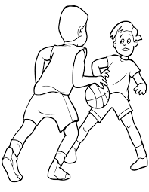

Basketträdet

Mitt lag - Ledarsidan
Träff 1: Kompisskap

Tänkbara svar/fakta som gruppen diskuterar fram:

- Kompisar, följer mål och riktlinjer, olika arrangemang och turneringar.

- Följer inte tider, fuskar, mobbing, klagar på motståndare och domare.

- Spelarråd, gemensamma regler/ramar med kompisar.

- Kompisar, laganda, roligt, vill bli duktig spelare.

- Hitta på saker efter träning, se matcher ihop osv.

- Se tips till ledaren…

- Egna svar…

